**MANUAL DE USUARIO**

**PROYECTO BANCO “XYZ”**

**Iniciando el programa**

Cuando el usuario ingrese al programa, se le aparecerá un menú con distintas opciones que desea realizar.

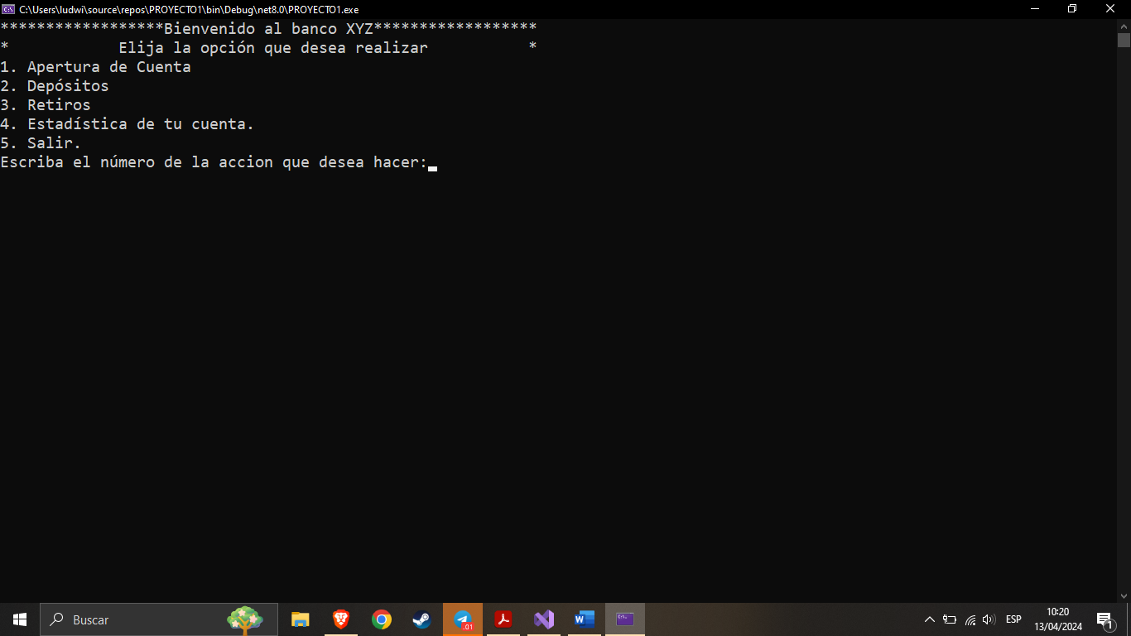

**OPCIÓN 1: APERTURA DE CUENTA**

Al seleccionar la primera opción que es la creación de la cuenta se le solicitara al usuario ingresar su nombre y apellidos, luego de haberlo ingresado el programa le preguntara al usuario si su nombre es correcto, si la respuesta es “no” el programa le volverá a solicitar al usuario que ingrese sus datos nuevamente, y si la respuesta es “si”, el programa continuara con la siguiente opción.

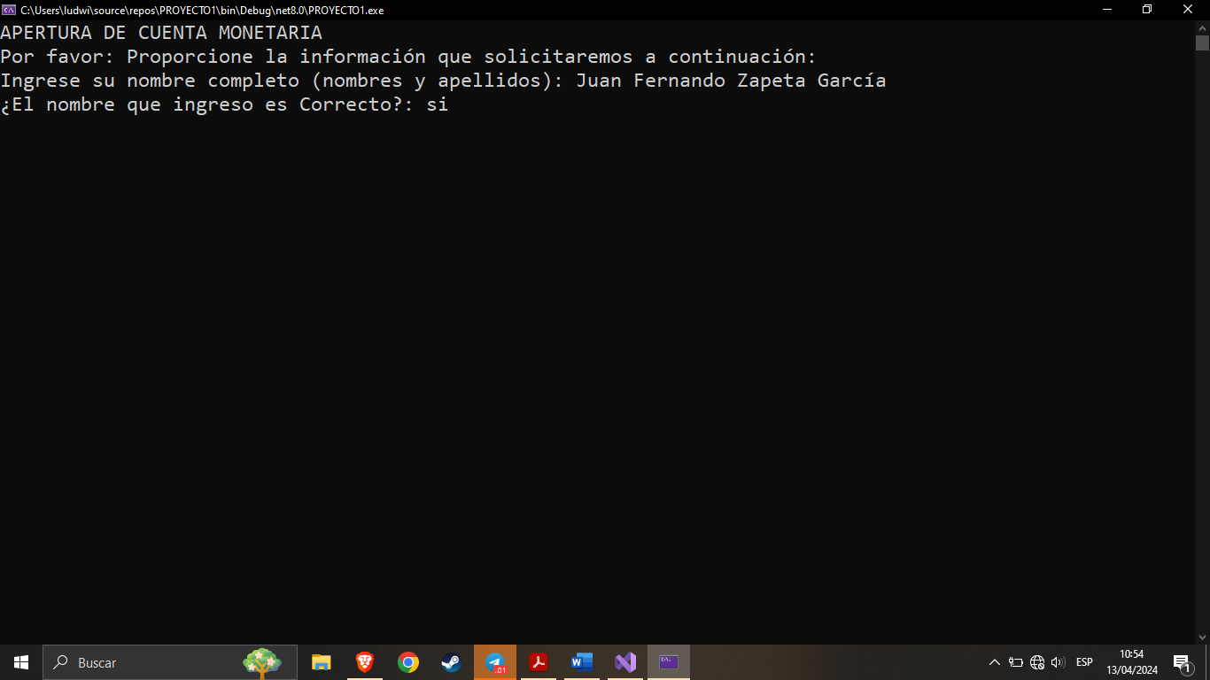

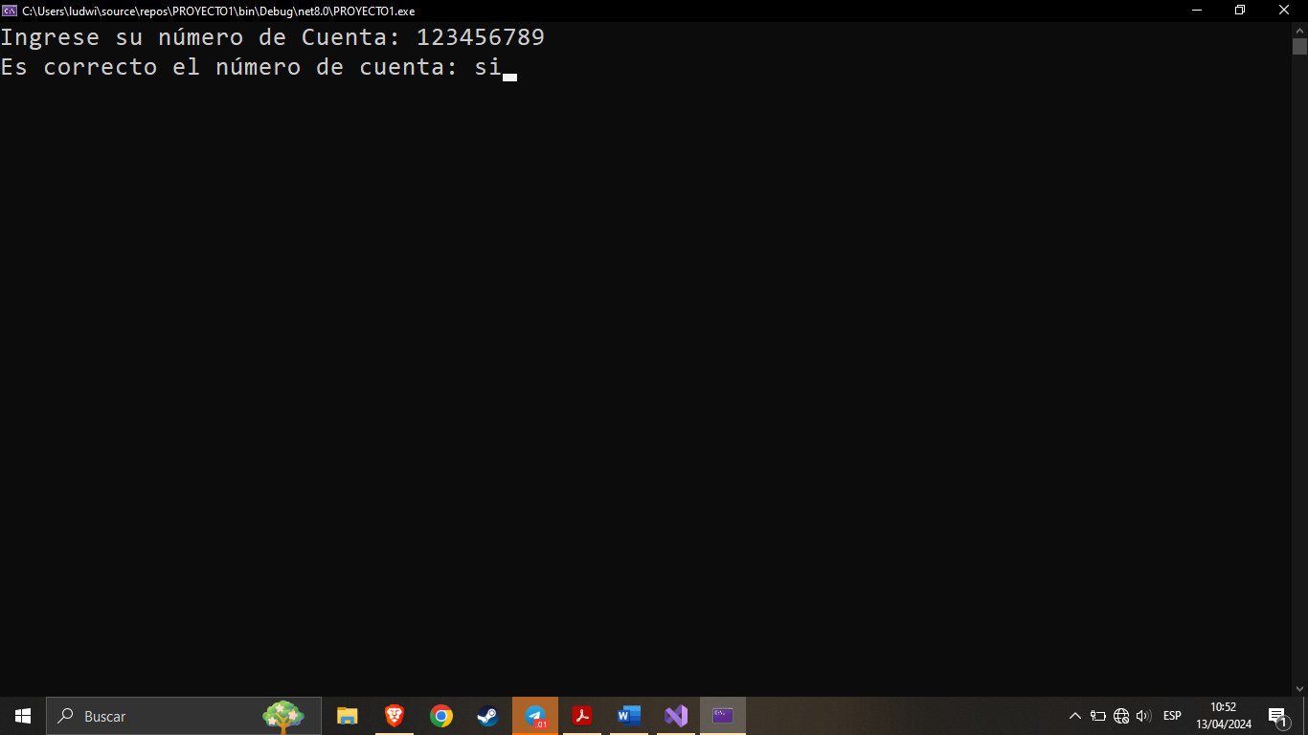Luego de haber ingresado correctamente sus datos, el usuario deberá ingresar un número de cuenta que el desee ingresar; luego el programa le preguntara el usuario si el número que ingreso es correcto, si la respuesta es “no” el programa le volverá a solicitar nuevamente que ingrese su número de cuenta, y si la respuesta es “si” el programa continuara con la siguiente parte.

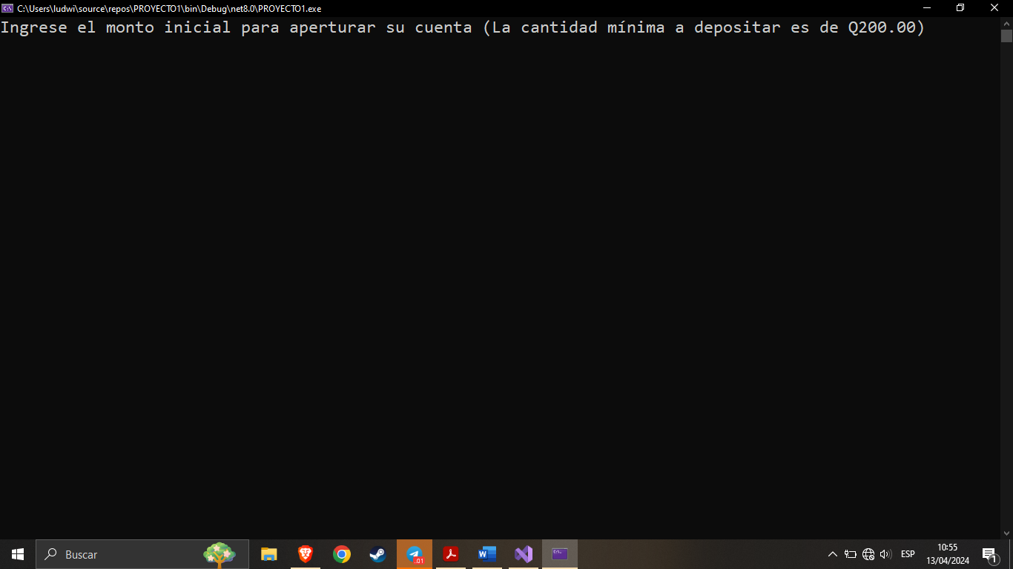Luego de que el usuario haya ingresado correctamente sus datos al sistema, el programa le solicitara al usuario que ingrese el monto inicial requerido para poder aperturar su cuenta.

Si el usuario ingresa el monto sugerido o superior, el programa aperturara la cuenta y le mostrará un mensaje en pantalla al usuario como constancia, luego el usuario podrá regresar al menú principal presionando la opción “0”.

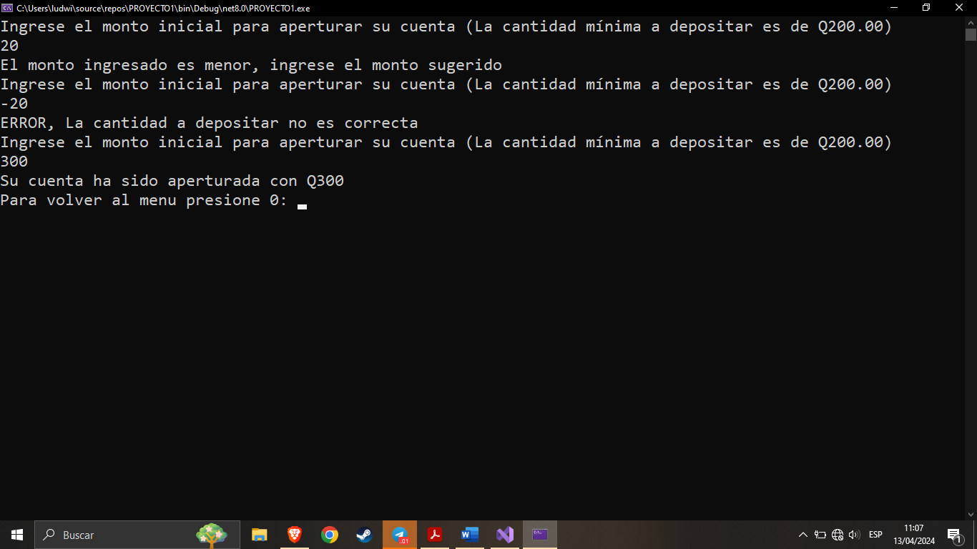

**Excepciones**

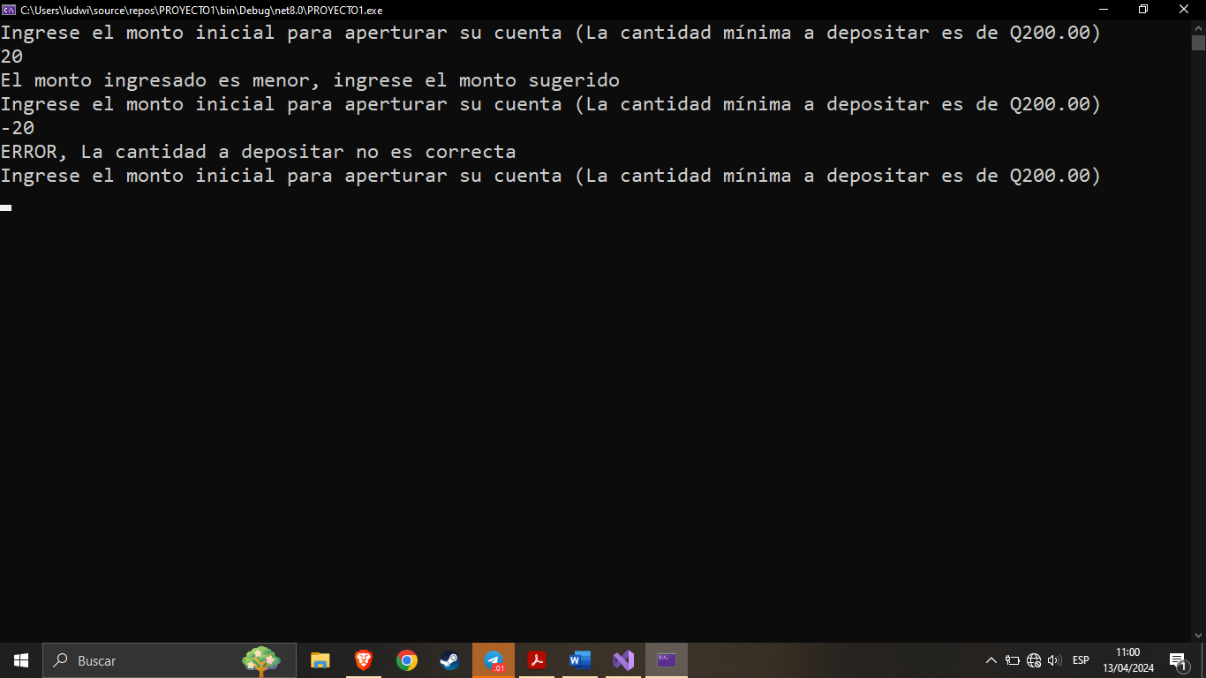Si el usuario no ingresa la cantidad mínima solicitada, el programa no le permitirá aperturar su cuenta, por lo que el programa le volverá a solicitar el monto mínimo requerido.

**OPCION 2: DEPÓSITOS.**

Al seleccionar la segunda opción, el sistema ya deberá tener una cuenta creada dentro del sistema, al querer ingresar sin una cuenta creada, llevara al usuario nuevamente al menú principal impidiéndole realizar tal acción.

Si el sistema ya cuenta con una cuenta creada, el programa le solicitara al usuario que ingrese el numero de la cuenta existente a la que desee realizar el deposito.

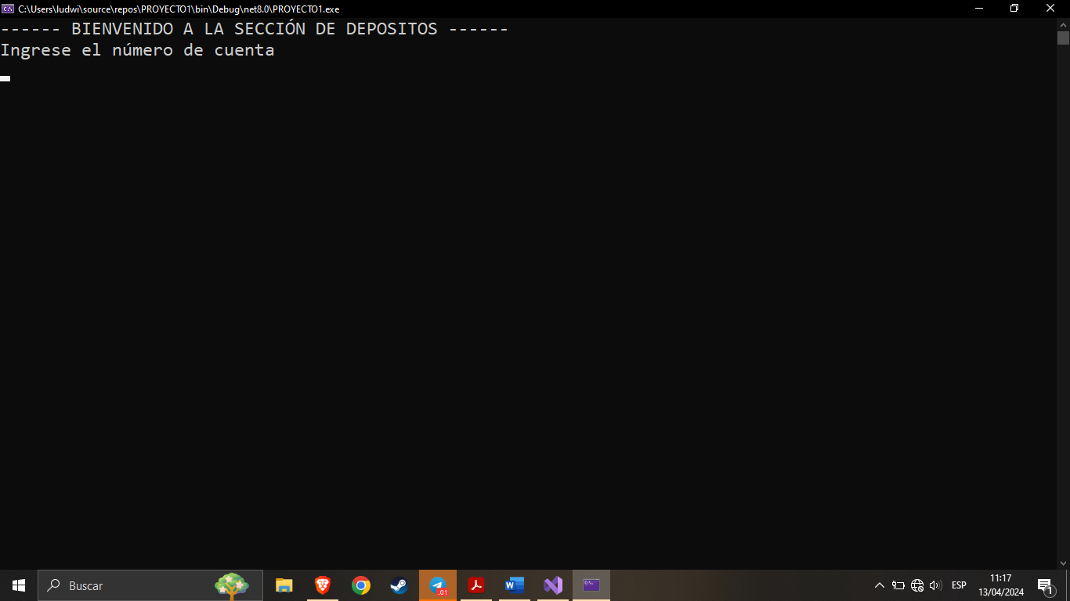

**Excepciones**

Si el usuario ingresa un número de cuenta no registrado en el sistema, el programa le volverá a solicitar nuevamente que ingrese el número de cuenta.

Al ingresar correctamente el número de Cuenta el programa le solicitara al usuario que ingrese la cantidad que desee depositar.

Al ingresar el monto deseado, el programa notificara la transacción mostrando el mensaje en pantalla.

Luego el usuario podrá volver al menú principal presionando a opción “0”